Proyecto final - App CRUD mediante API
Sistema: Control de Asistencia del Centro de Innovacion CITQROO
Tecnologia | Vue.js 3, Vite, fetch y json-server
API | http://localhost:3001
Repositorio | https://github.com/EMALF80/citqroo-asistencia-crud
Fecha de entrega | Viernes 5 de junio de 2026
Link del repositorio: https://github.com/EMALF80/citqroo-asistencia-crud
Nota: El repositorio se subira a GitHub con el codigo fuente, la API fake y este documento de evidencias.

1. Descripcion del proyecto
La aplicacion web implementa un flujo de control de asistencia para alumnos del Centro de Innovacion. Consume una API fake con json-server y permite realizar operaciones CRUD sobre alumnos, proyectos y registros de asistencia. Tambien incluye un proceso que genera incidencias a partir de los horarios programados y los registros capturados.

2. Entidades usadas en la API
- alumnos
- proyectos
- asistencias
- incidencias
- horarios
- carreras
- docentes
- tiposIncidencia
- tiposParticipacion

3. Requisitos de Vue cubiertos
- Componentes reutilizables como AppHeader y EntityTable.
- Props para enviar datos a componentes hijos y emit para devolver eventos al componente padre.
- Binding con v-model en formularios y :class/:props en botones y tablas.
- Directivas v-for para tablas y catalogos, v-if/v-else-if/v-else para vistas y estados.
- Hooks onMounted para cargar datos desde la API.
- Computed para unir catalogos, ordenar tablas y filtrar incidencias por fecha.
- Metodos async con fetch para crear, consultar, actualizar y eliminar registros.

4. Capturas del proceso

Resumen del proceso
Pantalla inicial con indicadores de alumnos, proyectos, registros de asistencia e incidencias, ademas del flujo general del proceso.
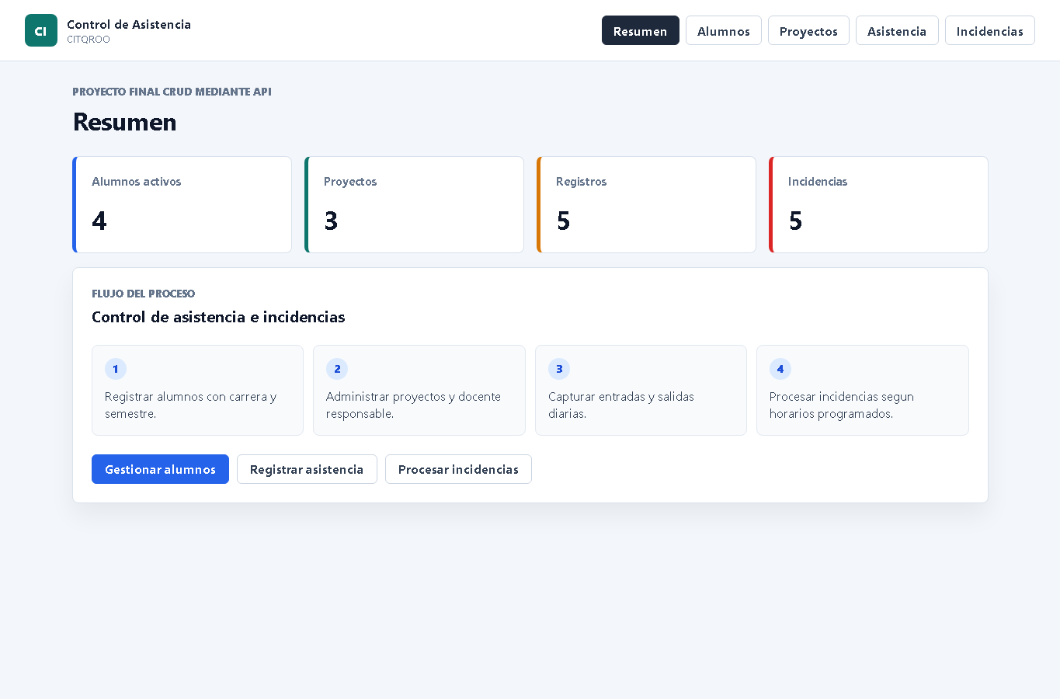

CRUD de alumnos
Formulario y tabla para registrar, editar y eliminar alumnos, consumiendo las carreras desde la API.
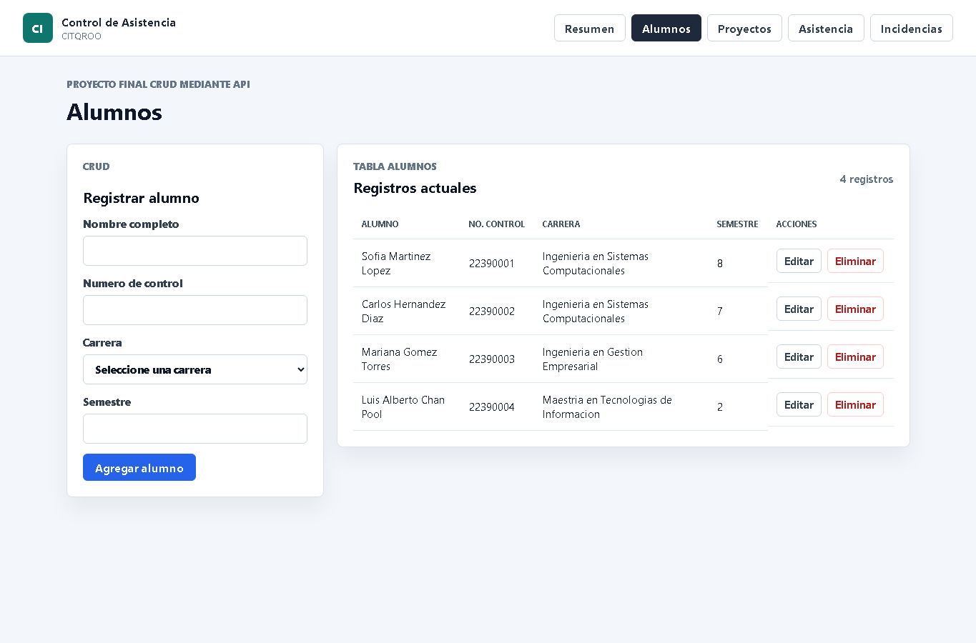

CRUD de proyectos
Modulo para administrar proyectos, fechas y docente responsable.
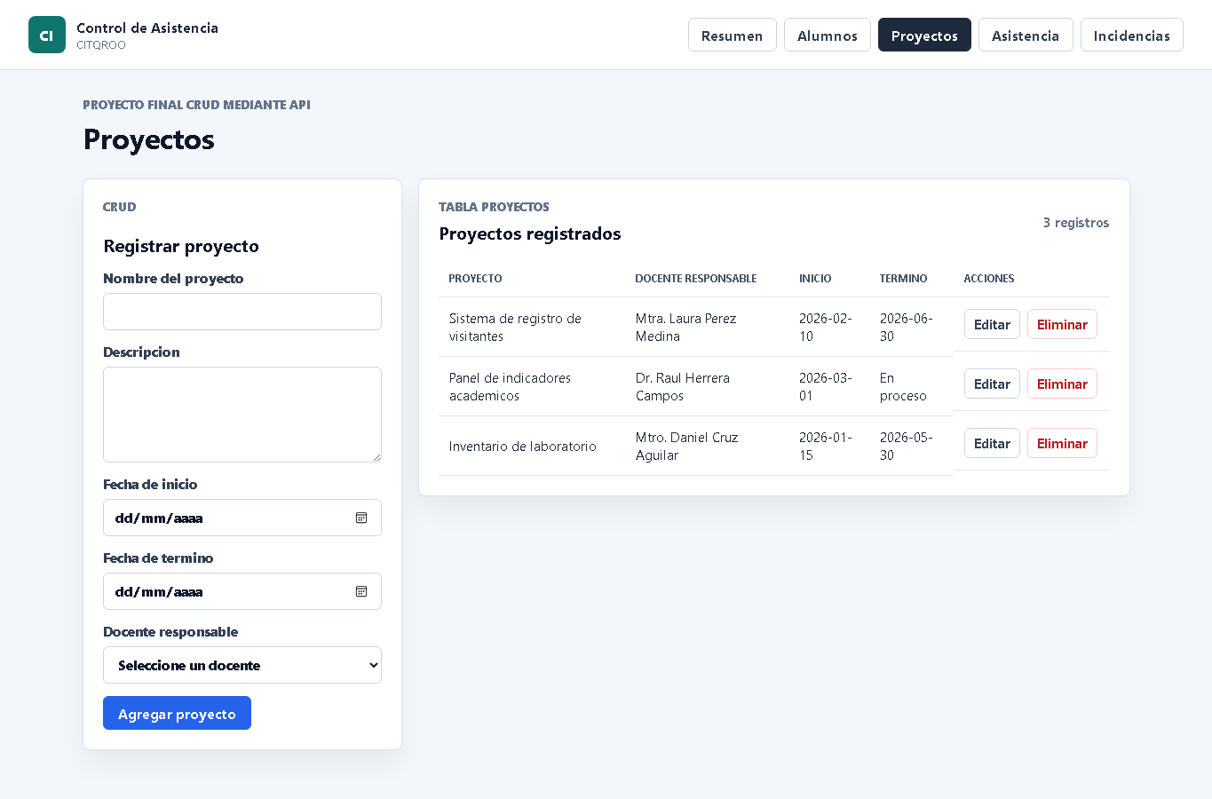

CRUD de asistencia
Pantalla para capturar entradas y salidas de alumnos por fecha y hora.
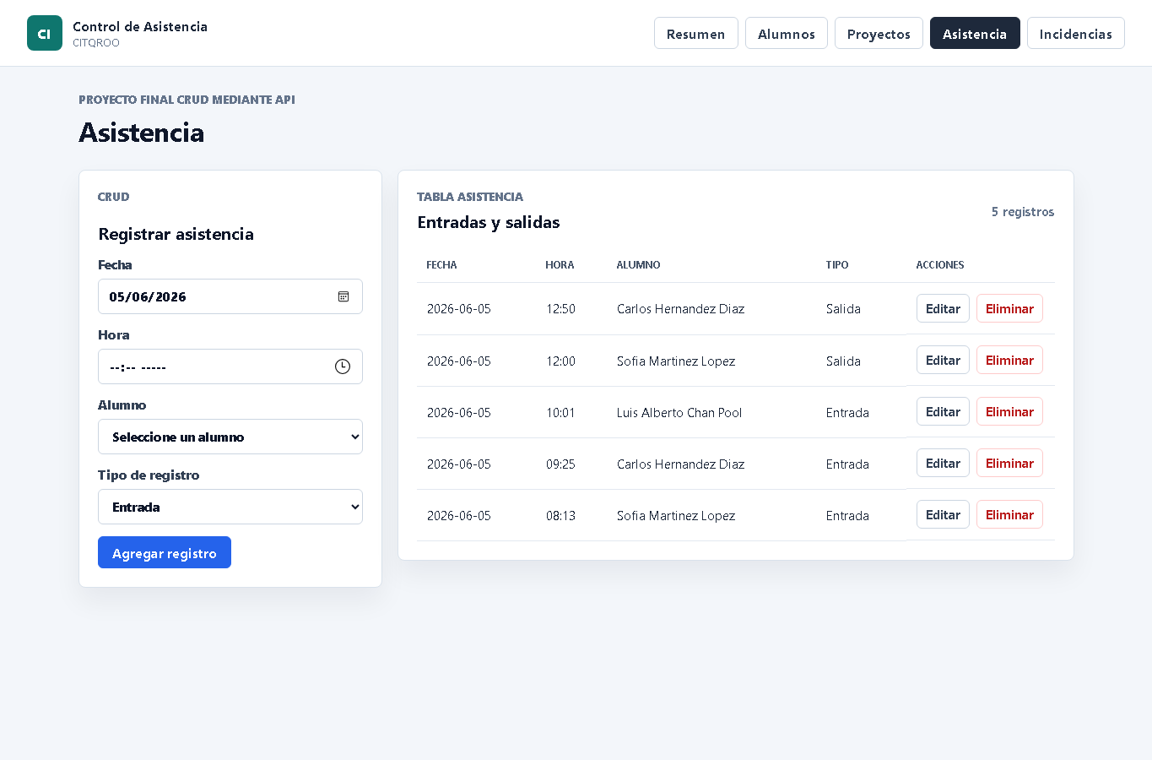

Proceso de incidencias
Modulo que compara horarios y asistencia para generar retardo, salida anticipada, falta o fuera de horario.
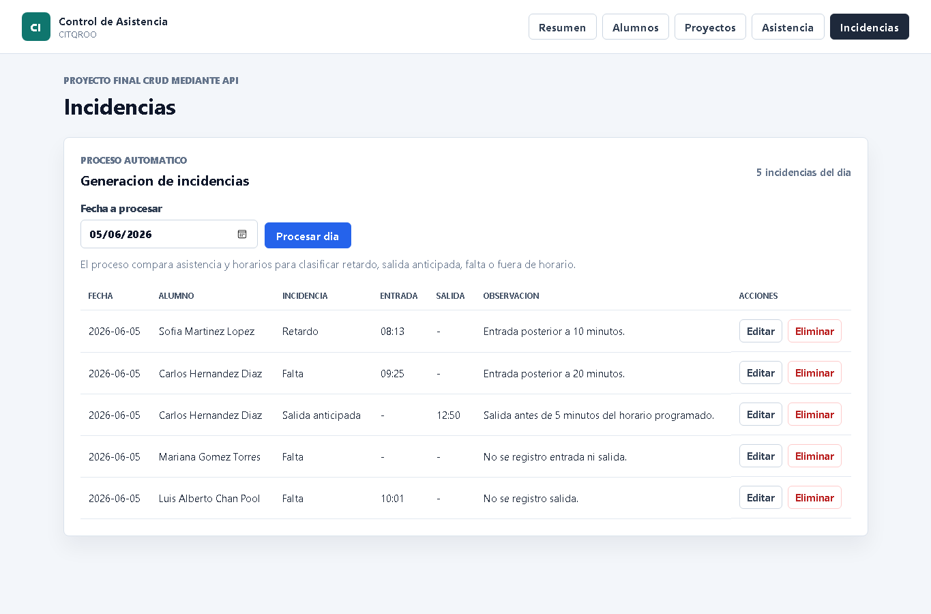

5. Instrucciones de ejecucion
- Ejecutar npm install para instalar dependencias.
- Ejecutar npm run api para levantar json-server en el puerto 3001.
- En otra terminal, ejecutar npm run dev para levantar la aplicacion Vue.
- Abrir la URL indicada por Vite y probar las operaciones CRUD.

